Лабораторная работа №2
  - Архитектура Компьютера
Семёнов Александр Дмитриевич
Содержание

1. Цель работы
Целью работы является изучение работы и применения средств контроля версий и освоение по работе с git.

2. Задание
Создать базовую конфигурацию для работы с git, ключ ssh, ключ pgp, подписи git, локальный каталог для выполнения и прикрепления щаданий по предмету.

3. Теоретическое введение
Системы контроля версий (Version Control System, VCS) используются для организации совместной работы коллектива над общим проектом. Как правило, освновная ветка разработки хранится в репозитории - локальном или удаленном, - к которому организован доступ всех участников. Когда разработчики вносят правки, VCS позволяет регистрировать эти изменения, объединять результаты работы разных специалистов, а при необходимости - выполнять возврат к любой из более ранних версий проекта.
В классической модели контроля версий применяется централизованный подход: все файлы хранятся в едином репозитории, а управление версиями обеспечивается выделенным сервером. Участник проекта перед началом работы с помощью специальных команд запрашивает актуальную или нужную ему версию файлов. Завершив внесение правок, он отправляет обновлённую версию обратно в хранилище. При этом все предыдущие версии сохраняются в центральном репозитории, и к ним можно обратиться в любой момент. Чтобы экономить дисковое простарнство, сервер может не сохранять полностью каждый изменённный файл, а применять дельта-компрессию - записывать только различия между последовательными верссиями.

4. Выполнение лабораторной работы
- Для начала работы переключимся на суперпользователя при помощи команды ‘sudo -i’ (рис. 11).
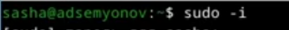
Рисунок 1: Переключение на суперпользователя
- Установим git при помощи команды ‘dnf install git’ (рис. 2).
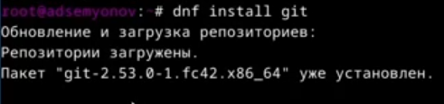
Рисунок 2: Установка git
- Установим gh при помощи команды ‘dnf install gh’ (рис. 3.
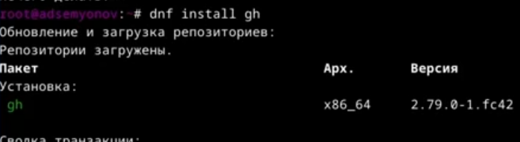
Рисунок 3: Установка gh
- Зададим имя и email владельца репозитория с помощью команды ‘git config –global user.name’ и ‘git config –global user.email’ (рис. 4).
Рисунок 4: Настройка имени и email
- Настроим utf-8 в выводе ссобщений git командной ‘git config –global core.quotepath false’ (рис. 5).
Рисунок 5: Настройка кадировки utf-8
- Зададим имя начальной ветки (master) с помощью команды ‘git config –global init.defualtBranch master’ (риc. 6).
Рисунок 6: Настройка имени начальной ветки
- Настроим параметры autocrlf и safecrlf для корректной работы с окончанием строк (рис. 7.
Рисунок 7: Настройка параметров
- Сгенерируем ключ ssh по алгаритму rsa с ключом размером 4096 бит (рис. 8).
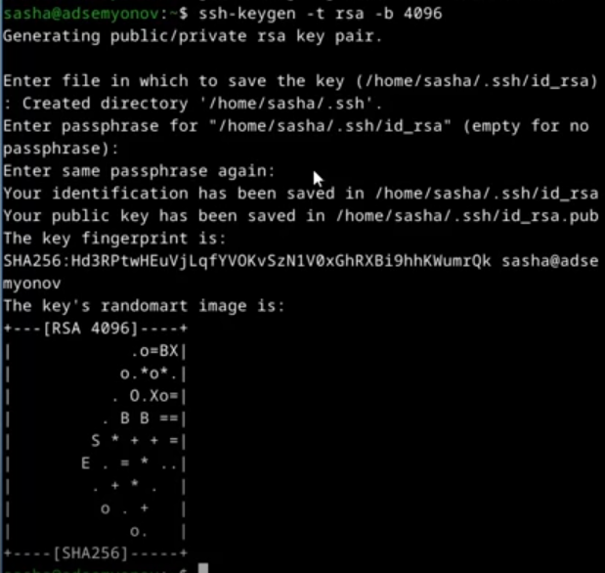
Рисунок 8: Генерация ключа
- Сгенерируем ключ ssh по алгоритму ed25519 (рис. 9).
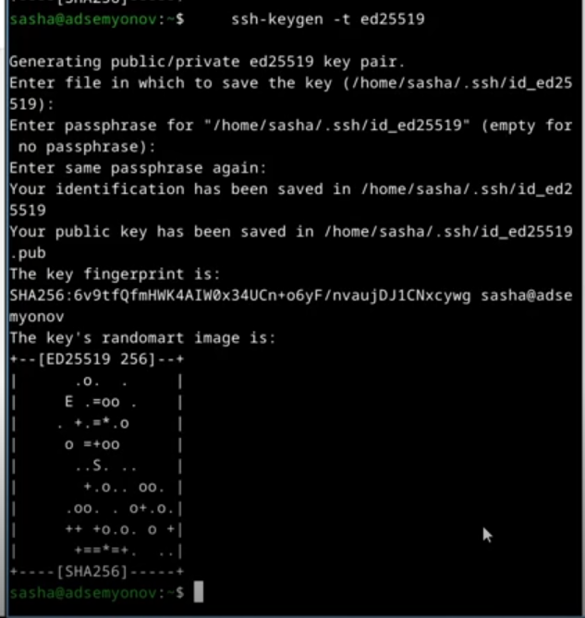
Рисунок 9: Генерация ключа
- Теперь сгенирируем RGP ключ для подписи коммитов (рис. 10).
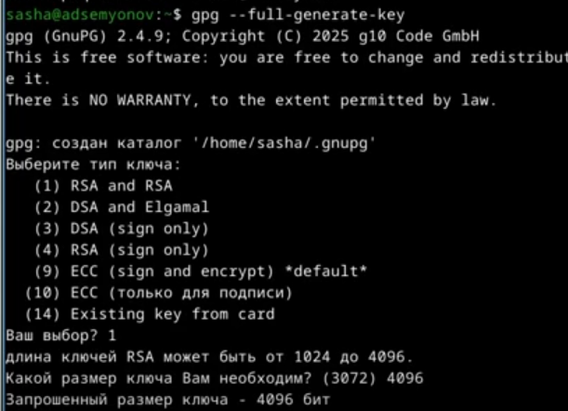
Рисунок 10: Список ключей RGP
- Выведем список ключей и скопируем отпечаток приватного ключа (?@fig-011.

Рисунок 11: Список ключей
- Скопируем сгенерированный ключ в буфер обмена (рис. 12).
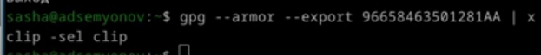
Рисунок 12: Копирование ключа
- Используя введенный email, укажем git применять его при подписки коммитов (рис. 13).
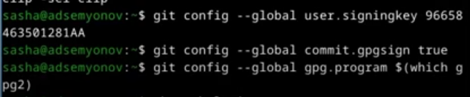
Рисунок 13: Настройка подписи коммитов
- Авторизуемся на GitHub через gh (рис. 14).
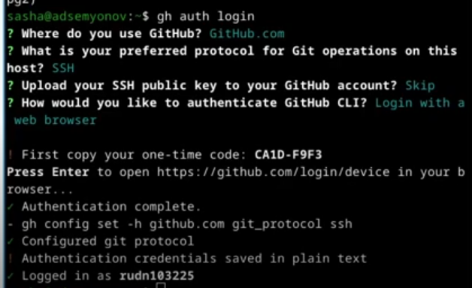
Рисунок 14: Авторизация
- Создадим каталог для работы и перейдем в него (рис. 15).
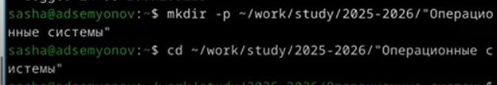
Рисунок 15: Создание рабочего каталога
- Создадим репозиторий на основе шаблона (рис. 16).
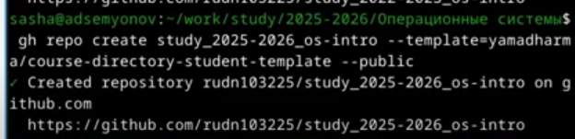
Рисунок 16: Создания репозитория
- Выполним клонирование репозитория (рис. 17).
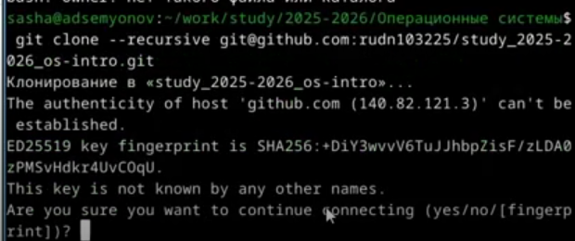
Рисунок 17: Клонирование репозитория
- Перейдем в каталог курса (рис. 18).
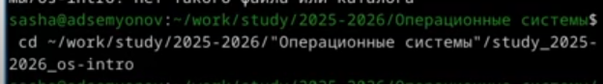
Рисунок 18: Переход в каталог курса
- Удалим лишние файлы (рис. 19).
Рисунок 19: Удаление лишних файлов
- Создадим необходимые каталоги для лабораторных работ (рис. 20).
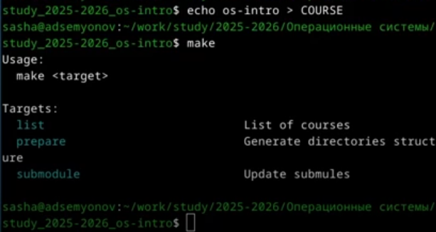
Рисунок 20: Создание каталогов
- Продолжим создание дополнительных каталогов (рис. 21).
Рисунок 21: Создание дополнительных каталогов
- Отправим созданые файлы на сервер (рис. 22).
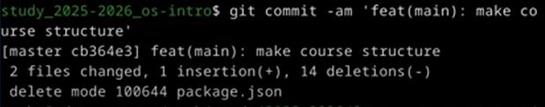
Рисунок 22: Добовление файлов в индекс
- Затем выполним коммит с сообщением о проделанной работе (рис. 23).
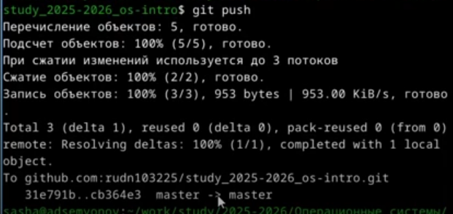
Рисунок 23: Создание коммита

5. Выводы
В результате выполнения лабораторной работыя приобрел навыки, необходимые для работы с git, настроил каталоги курса для дальнейшей работы, создал ssh и gpg ключи и авторизовался в gh.

6. Список литературы

